18 марта 2022 года работники районной библиотеки, совместно с консультантом природных ресурсов администрации Нюксенского муниципального района Кривошеевым А.П. приняли участие в секции «Роль библиотек в экологическом воспитании населения», которая проводится в рамках областной общественной экологической конференции «Сохраним природную среду и культурное наследие Вологодской области».

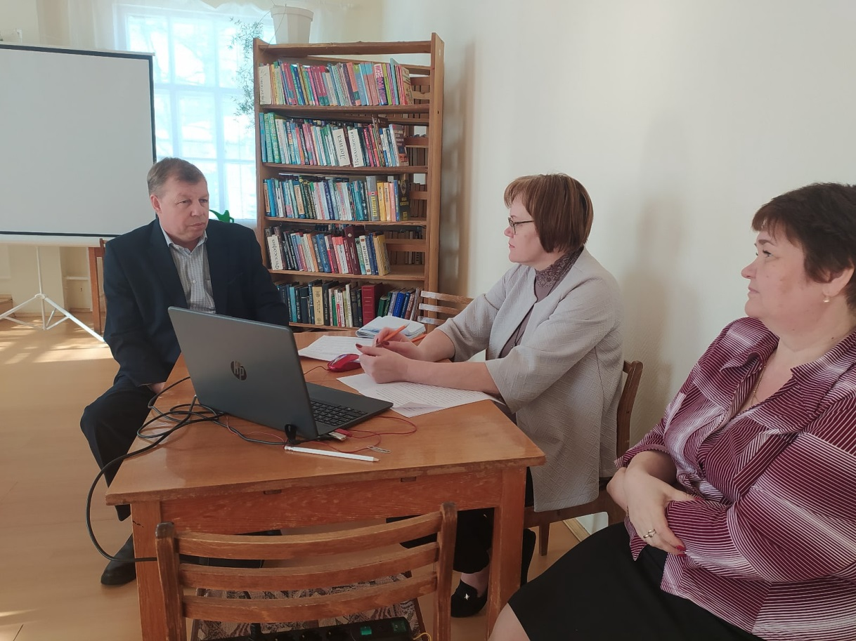

О работе библиотек нашего района в данном направлении рассказала заведующая отделом обслуживания районной библиотеки Герасимова И.Н.

Встреча с участниками конференции проходила в онлайн формате.